区城指中心机关党委、机关纪委

成立大会胜利召开

为进一步加强机关党的建设，更好地发挥机关党组织的战斗堡垒作用和党员的先锋模范作用，推动区城指中心机关党建工作不断向前发展，10月15日下午，区城指中心机关党委、机关纪委成立大会按期召开。会议由区城指中心党组书记、主任唐冉主持，机关在职党员、退休党员、团员青年代表共86人参加。

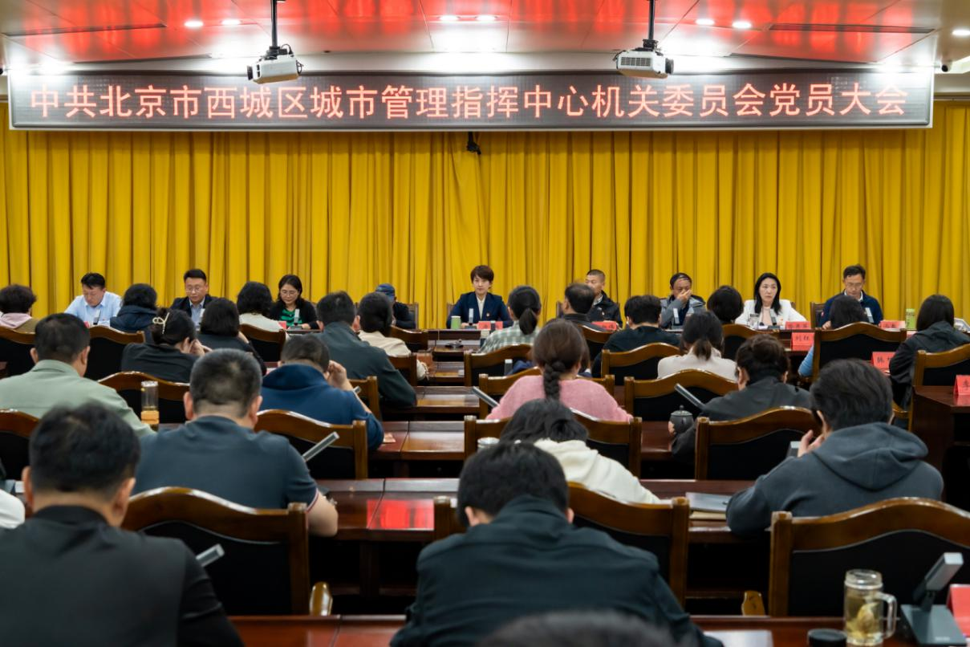 大会在雄壮的国歌声中拉开帷幕，全体党员听取和审议了上届党总支工作报告及党费收缴、使用和管理情况报告，听取了候选人预备人选提名确定工作汇报说明及区直机关工委关于候选人预备人选批复，表决通过了机关党委、机关纪委候选人名单及《党员大会选举办法（草案）》。会议严格按照选举办法和规定程序以无记名投票方式，差额选举产生了7名机关党委委员，5名机关纪委委员。之后，采用无记名投票等额选举的方式，选举产生了机关纪委书记、机关党委书记及副书记，协商确定了机关党委委员工作分工。

唐冉对本次大会的成功召开及第一届机关党委和机关纪委成立表示热烈祝贺。同时，按照新时代党的建设新要求，结合工作实际，对新产生的机关党委、机关纪委提出了要求和希望：

**一是要强化政治意识，加强政治引领。**始终要牢记“看北京首先从政治上看”要求，不断强化党员“第一身份”，充分发挥党委的政治引领、党支部“神经末梢”作用，做好经常性的思想政治工作，不断提高党员干部的政治判断力、政治领悟力、政治执行力。

**二是要强化制度规范，加强组织建设。**要不断完善工作机制、严肃党内生活、凝聚队伍合力，建立健全机关党委、机关纪委的组织机构、工作职责、议事规则，切实抓好党员的教育、管理、监督和服务工作，抓好机关效能建设，引导全体机关党员干部团结共事、积极作为。

**三是要强化为民意识，服务民生大局。**要坚持以人民为中心的发展思想，时时站稳人民立场，事事厚植为民情怀。聚焦“七有”“五性”民生重点工作，突出服务民生，加强统筹谋划，找准机关党建和接诉即办的结合点，以“首善之首”高标准学习好贯彻好党的二十届三中全会精神，用党的创新理论实现急难愁盼问题攻坚克难。

**四是要强化纪律意识，全面从严治党。**要在思想认识、责任担当、方法措施上贯彻全面从严治党要求，抓深抓细抓实党建工作。落实机关纪委监督责任，坚持思想教育、政策感化、纪法威慑相结合，加强对机关党员、干部的经常性监督和全方位管理，用严管体现厚爱，营造风清气正的政治生态。

在距离全年收官最关键、最要劲的阶段，希望全体党员干部以更高的政治标准、更强的履职本领、更好的工作状态、更实的工作作风，凝心聚力，踔厉奋发，全力实现接诉即办年度争第一的目标，为中国式现代化西城实践贡献智慧与力量。

最后，大会在庄严的《国际歌》中胜利闭幕。